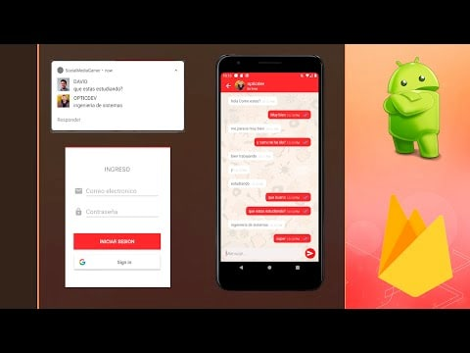

Crea una APP Red Social con Chat estilo WHATSAPP con Android  
  
Curso de Android y Firebase avanzado - Crea una Red Social completa - Notificaciones push, Chat Realtime, Whatsapp

[Descargar](tg://unsafe_url?url=https%3A%2F%2Ftii.ai%2FiHJV)

https://mega.nz/folder/F5QxnAwT#UkloEeO_U6OkevbaG7gH7g/folder/hoxGXCIS